**STAGIONE SPORTIVA 2019 - 2020**

**Federazione Italiana Giuoco Calcio**

**Lega Nazionale Dilettanti**

**Comitato Regionale Marche**

**DELEGAZIONE PROVINCIALE ANCONA**

Via Schiavoni snc, Località Baraccola - 60131 ANCONA

TELEFONI: 071.28560307/071.28560306

**Posta Elettronica mailbox**: [cplnd.ancona@figc.it](mailto:cplnd.ancona@figc.it)

**Posta Elettronica Certificata**: [ancona@pec.figcmarche.it](mailto:ancona@pec.figcmarche.it)

**SITO WEB**: [www.figcmarche.it/ancona/](http://www.figcmarche.it/ancona/)

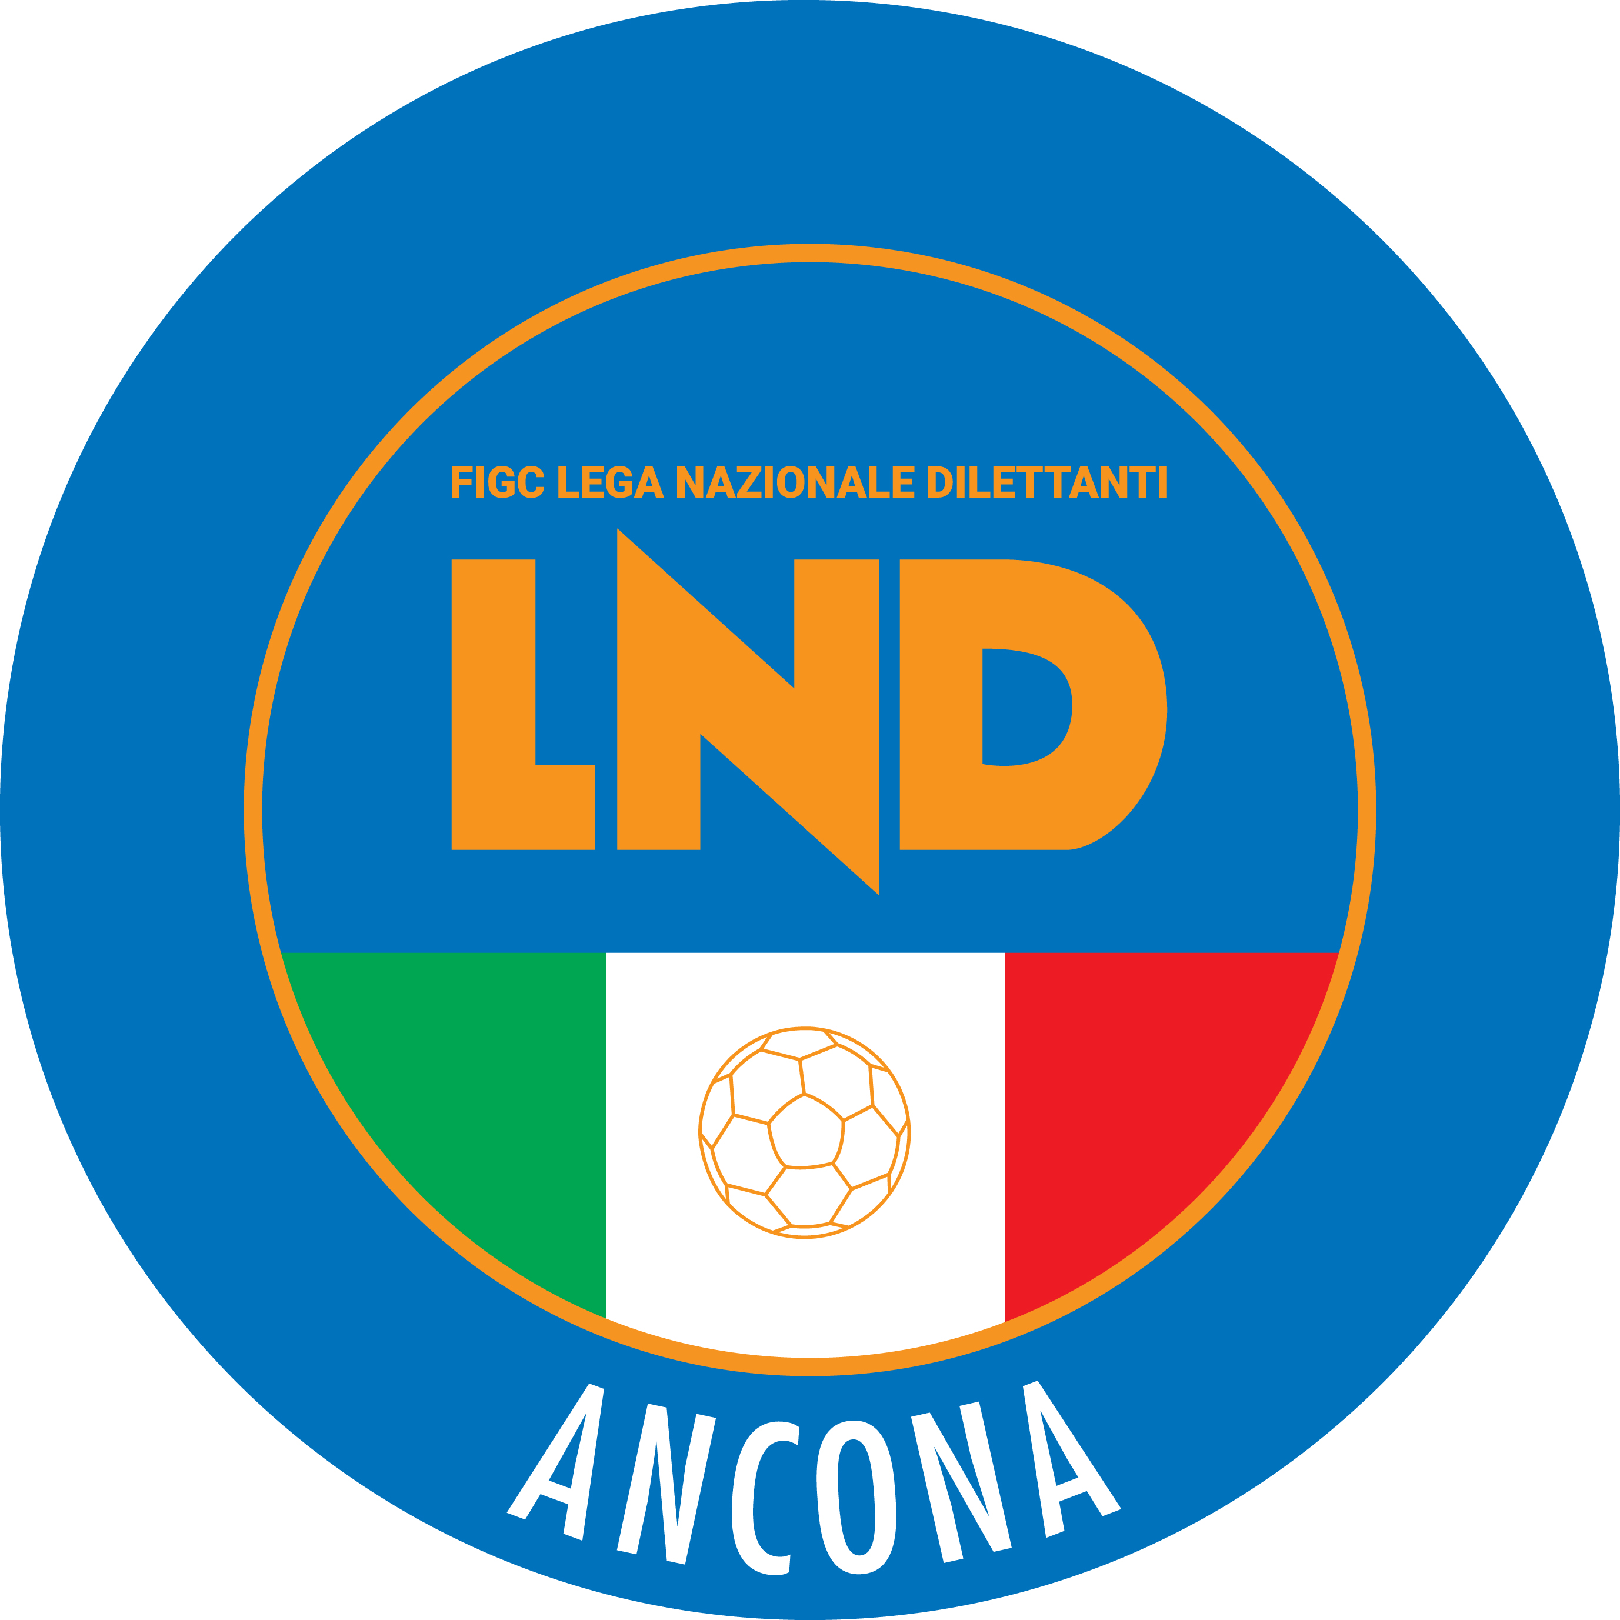

**Comunicato Ufficiale n° 81 del 02/05/2020**

**Sommario**

COMUNICAZIONI DELLA L.N.D. 1

COMUNICAZIONI DELLA L.N.D.

**CU N. 298 DEL 02.05.2020 L.N.D.**

Si pubblica, in allegato, il CU in epigrafe riguardante il prolungamento della sospensione sino a tutto il 18 maggio 2020 delle attività organizzate dalla Lega Nazionale Dilettanti sia a livello nazionale che territoriale.

**CIRCOLARE N. 55 DEL 30.05.2020 L.N.D.**

Si pubblica, in allegato, la circolare N. 12 – 2020 elaborata dal Centro Studi Tributari della L.N.D. inerente l’oggetto “***Conversione in Legge n. 27 del 24 aprile 2020 del D.L. n. 18 del 17 Marzo 2020***”.

ORTE SPORTIVA D’APPELLO TERRITORIALE CORTE SPORTIVA ORIAL

**Pubblicato in Ancona ed affisso all’albo della Delegazione Provinciale il 02/05/2020**

***ALLEGATI:***

* C.U. n.298 LND - Ulteriore proroga sospensione attività LND
* Circolare n.55 LND – riferimento Circolare 12 Centro Studi Tributari LND

|  |  |
| --- | --- |
| **Il Segretario**  **(Sergio Barocci)** | **Il Delegato Provinciale**  **(Elvio Rocchi)** |